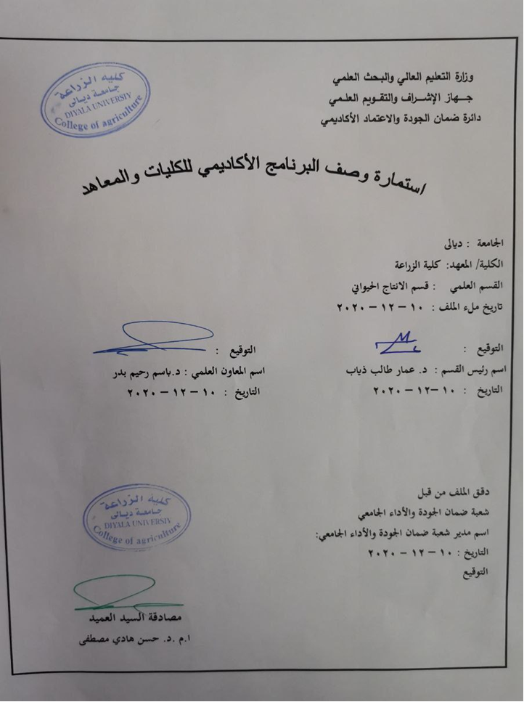
وزارة التعليم العالي والبـحث العلمي

جـــــهاز الإشـــــراف والتقـــويم العلــمي
دائرة ضمان الجودة والاعتماد الأكاديمي

استمارة وصف البرنامج الأكاديمي للكليات والمعاهد

الجامعة : ديالى
الكلية/ المعهد: كلية الزراعة
القسم العلمي : قسم الانتاج الحيواني
تاريخ ملء الملف : 10 – 12 – 2020

التوقيع : التوقيع :
اسم رئيس القسم : ا.د. عمار طالب ذياب اسم المعاون العلمي : ا.م.د. باسم رحيم بدر
التاريخ : 10 –12 – 2020 التاريخ : 10 – 12 – 2020

دقـق الملف من قبل
شعبة ضمان الجودة والأداء الجامعي
اسم مدير شعبة ضمان الجودة والأداء الجامعي: ا. محمد نديم الحسيني
التاريخ : 10 – 12 - 2020
التوقيع

مصادقة السيد العميد
ا.م.د. حسن هادي مصطفى

وصف البرنامج الأكاديمي

يوفر وصف البرنامج الأكاديمي هذا ايجازاً مقتضياً لأهم خصائص البرنامج ومخرجات التعلم المتوقعة من الطالب تحقيقها مبرهناً عما إذا كان قد حقق الاستفادة القصوى من الفرص المتاحة . ويصاحبه وصف لكل مقرر ضمن البرنامج

- المؤسسة التعليمية | كلية الزراعة
- القسم العلمي / المركز | قسم الإنتاج الحيواني
- اسم البرنامج الأكاديمي او المهني | اساسيات علم الوراثة
- اسم الشهادة النهائية | بكالوريوس
- النظام الدراسي :  سنوي /مقررات /أخرى | فصلي
- برنامج الاعتماد المعتمد | دليل ضمان الجودة والاعتمادية وفق معايير اتحاد الجامعات العربية
- المؤثرات الخارجية الأخرى | زيارات ميدانية – تدريب صيفي
- تاريخ إعداد الوصف | 10 – 12 – 2020
- أهداف البرنامج الأكاديمي
- ان يتعرف الطالب على تاريخ علم الوراثة وتطوره
- تعريف الطالب اهمية علم الوراثة وعلاقته بالعلوم الاخرى والتركيز على حقل الانتاج الحيواني
- تعريف الطالب اساسيات انتقال الصفات عبر الاجيال وفق الوراثة المندلية
- تعريف الطالب امتدادات علم الوراثة بعد الوراثة المندلية
- تعريف الطالب ماهية المادة الوراثية وتكرارها
- تعريف الطالب اساسيات التعبير الجيني وكيفية تنظيم التعبير الجيني

- الاهداف المعرفية
أ1- ان يتعرف الطالب على مفاهيم علم الوراثة
أ2- ان يتعرف الطالب على تركيب المادة الوراثية ووظائفها
أ3- تعريف الطالب كيفية تحكم المادة الوراثية بالفعاليات البيولوجية
أ4- تعريف الطالب الاساس الوراثي لنشوء العيوب الوراثية
أ5- تدريب الطلبة على التقنيات الحديثة في علم الوراثة
ب – الأهداف المهاراتية الخاصة بالبرنامج
ب 1 – تعريف الطالب بمراحل تطور علم الوراثة
ب 2 – تدريب الطلبة على اساليب التنبؤ بانتقال الصفات من جيل الاباء الى جيل الابناء
ب 3 - تعليم الطلبة المفاهيم لبعض القوانين الوراثية واسلوب توظيفها في برامج التربية والتحسين للحيوانات

طرائق التعليم والتعلم
- الشرح والتوضيح
- طريقة المحاضرة الحضورية والالكترونية
- المجاميع الطلابية
- الدروس العملية في الحقل
- طريقة التعلم الذاتي وكتابة التقارير العلمية

طرائق التقييم
- الاختبارات النظرية
- الاختبارات العملية
- التقارير والدراسات
ج- الأهداف الوجدانية والقيمية .
ج1- مهارة التفكير وتنمية قدرة الطالب العلمية التي تؤهله لتقييم القطيع واتخاذ القرارات العملية الصائبة والتي تدعم الثقة بالنفس لتطوير الذات والابداع.
ج2- الملاحظة والادراك
ج3- التحليل والتفسير
ج4- الاعداد والتقويم
ج5- استراتيجية التفكير الناقد في التعلم
طرائق التعليم والتعلم
- العصف الذهني
- استراتيجية التفكير حسب قدرة الطالب مثال ( اذا استطاع الطالب ان يتعلم اهم الوسائل المتاحة في عمله وابعاد استخدام كل وسيلة يقرر اتباعها).
- استراتيجية التفكير الناقد في التعلم Critical Thinking وهي مصطلح يرمز لاعلى مستويات التفكير والتي يهدف الى طرح مشكلة ما ثم تحليلها منطقياً للوصول الى الحل المطلوب .

طرائق التقييم
1- الاختبارات النظرية
2- الاختبارات العملية
3- التقارير والدراسات

د - المهارات العامة والتأهيلية المنقولة (المهارات الأخرى المتعلقة بقابلية التوظيف والتطور الشخصي).

د1- التواصل اللفظي ( القدرة على التعبير عن الأفكار بوضوح وثقة في الكلام )
د2- العمل الجماعي ( العمل بثقة ضمن مجموعة Team work)
د3- تحليل التحقيق ( جمع المعلومات بشكل منهجي علمي لتأسيس الحقائق والمبادئ حلاً لمشكلة معينة) .
د4- الاتصال الكتابي ( القدرة على التعبير عن نفسك بوضوح في الكتابة) .
طرائق التعليم والتعلم
- الشرح والتوضيح
- طريقة المحاضرة
- المجاميع الطلابية
- الدروس العملية في الحقول الزراعية
- طريقة التعلم الذاتي

طرائق التقييم
- الاختبارات النظرية
- الاختبارات العملية
- التقارير والدراسات
- بنية البرنامج
المرحلة الدراسية | رمز المقرر أو المساق | اسم المقرر أو المساق | الساعات المعتمدة
المرحلة الدراسية | رمز المقرر أو المساق | اسم المقرر أو المساق | نظري | عملي
الثانية |  | اساسيات علم الوراثة | 2 | 3

- التخطيط للتطور الشخصي
- العمل الجماعي : العمل ضمن المجموعة بفاعلية ونشاط .
- ادارة الوقت : ادارة الوقت بفاعلية وتحديد الاولويات مع القدرة على العمل المنظم بمواعيد.
- القيادة : القدرة على توجيه وتحفيز الآخرين .
- الاستقلالية بالعمل .
- التفاوض والاقناع ( الطالب قادر على التأثير واقناع الاخرين للمناقشة والتوصل الى اتفاق ) .
- المهارات العالمية ( الطالب قادر على التحدث وفهم اللغات الاخرى وتقدير الثقافات الاخرى) .

- معيار القبول (وضع الأنظمة المتعلقة بالالتحاق بالكلية أو المعهد)
مركزي

- أهم مصادر المعلومات عن البرنامج
- الموقع الالكتروني للكلية والجامعة
- دليل الجامعة
- المكتبة المركزية
- اهم الكتب والمصادر الخاصة بالقسم
- الانترنت

 |  | مخطط مهارات المنهج
 |  | يرجى وضع اشارة في المربعات المقابلة لمخرجات التعلم الفردية من البرنامج الخاضعة للتقييم
 |  |  |  |  |  |  | مخرجات التعلم المطلوبة من البرنامج
 | السنة / المستوى |  | رمز المقرر | اسم المقرر | أساسي  أم اختياري | الأهداف المعرفية |  |  |  |  | الأهداف المهاراتية الخاصة بالبرنامج |  |  |  | الأهداف الوجدانية والقيمية |  |  |  | المهارات العامة والتأهيلية المنقولة( المهارات الأخرى المتعلقة بقابلية التوظيف والتطور الشخصي)
 |  |  |  |  |  | أ1 |  | أ2 | أ3 | أ4 | ب1 | ب2 | ب3 | ب4 | ج1 | ج2 | ج3 | ج4 | د1 | د2 | د3 | د4
 | الثانية |  |  | اساسيات علم الوراثة | اساسي | * |  | * | * | * | * | * | * | * | * | * | * | * | * | * | * | *

نموذج وصف المقرر

وصف المقرر
يوفر وصف المقرر هذا إيجازاً مقتضياً لأهم خصائص المقرر ومخرجات التعلم المتوقعة من الطالب تحقيقها مبرهناً عما إذا كان قد حقق الاستفادة القصوى من فرص التعلم المتاحة. ولابد من الربط بينها وبين وصف البرنامج.؛

- المؤسسة التعليمية | كلية الزراعة
- القسم العلمي / المركز | قسم الإنتاج الحيواني
- اسم / رمز المقرر | اساسيات علم الوراثة
- أشكال الحضور المتاحة | اسبوعي
- الفصل / السنة | فصلي
- عدد الساعات الدراسية (الكلي) | 30 ساعة
- تاريخ إعداد هذا الوصف | 10 – 12 – 2020
- أهداف المقرر
1- ان يتعرف الطالب على تطور علم الوراثة وتشعبه والتداخل مع العلوم الاخرى
2- تعريف الطالب بالقوانين الاساسية للوراثة ومنها قوانين مندل والامتدادات بعد الوراثة المندلية
3- تعريف الطالب بالتركيب الكيميائي للمادة الوراثية
4- تعريف الطالب بوراثة العشائر الحيوانية واسلوب وصف الخصائص الوراثية للعشيرة
5- تعريف الطالب تاثير البيئة المحيطة بالكائن الحي في التعبير الجيني ومنها الصفات الانتاجية
- تعريف الطالب بالتطورات في التقنيات الحديثة على المستوى الجزيئي للمادة الوراثية

- مخرجات المقرر وطرائق التعليم والتعلم والتقييم
أ- الأهداف المعرفية
أ1- ان يتعرف الطالب على مفاهيم علم الوراثة
أ2- ان يتعرف الطالب على القوانين الوراثية التي تتحكم بانتقال الصفات عبر الاجيال
أ3- تعريف الطالب كيفية استغلال قوانين الوراثة في تحسين الصفات الاقتصادية لحيوانات المزرعة
أ4- تعريف الطالب باسلوب تاثير ادارة المزرعة والظروف البيئية في التعبير الجيني وانعكاسه على الانتاج
أ5- تدريب الطلبة على التنبؤ بنتائج التضريبات الوراثية وفق القوانين الوراثية
ب - الأهداف المهاراتية الخاصة بالمقرر.
ب 1 – تعريف الطالب بمفاهيم الوراثة التي تؤهل الطالب دراسة مقررات تربية وتحسين حيوان في المرحلة الثالثة وتربية وتحسين دواجن في المرحلة الرابعة
ب 2 – تنمية قدرة الطالب على وصف الخصائص الوراثية للعشيرة الحيوانية
ب 3 - تنمية مقدرة الطالب على التعامل مع التقنيات الوراثية الحديثة في مجال علم الوراثة

طرائق التعليم والتعلم
- الشرح والتوضيح
- طريقة المحاضرة
- المجاميع الطلابية
- الدروس العملية في الحقول الزراعية

طرائق التقييم
- الاختبارات النظرية
- الاختبارات العملية
- التقارير والدراسات
ج- الأهداف الوجدانية والقيمية
ج1- مهارة التفكير حسب قدرة الطالب وان الهدف من هذه المهارة هو ان يعتقد الطالب بما هو ملموس وفهم متى وماذا وكيف يجب ان يفكر ويعمل على تحسين القدرة على التفكير بشكل معقول .
ج2- الملاحظة والادراك
ج3- التحليل والتفسير
ج4- الاعداد والتقويم
ج5- استراتيجية التفكير الناقد في التعلم
طرائق التعليم والتعلم
- الشرح والتوضيح
- طريقة المحاضرة
- المجاميع الطلابية
- الدروس العملية في الحقول الزراعية
- طريقة التعلم الذاتي
طرائق التقييم
- الاختبارات النظرية
- الاختبارات العملية
- التقارير والدراسات
د - المهارات العامة والتأهيلية المنقولة ( المهارات الأخرى المتعلقة بقابلية التوظيف والتطور الشخصي ).
د1- التواصل اللفظي ( القدرة على التعبير عن الأفكار بوضوح وثقة في الكلام )
د2- العمل الجماعي ( العمل بثقة ضمن مجموعة Team work)
د3- تحليل التحقيق ( جمع المعلومات بشكل منهجي علمي لتأسيس الحقائق والمبادئ حلاً لمشكلة معينة).
د4- الاتصال الكتابي ( القدرة على التعبير عن نفسك بوضوح في الكتابة) .

- بنية المقرر
الأسبوع | الساعات | مخرجات التعلم المطلوبة | اسم الوحدة / أو الموضوع | طريقة التعليم | طريقة التقييم
الأول | 2 | نبذة تاريخية عن علم الوراثة وتطوره ،  علاقة علم الوراثة بالعلوم الأخرى ، تعريف بالمصطلحات الوراثية . | اساسيات علم الوراثة | الشرح وعرض النموذج و المحاضرة | الإمتحان
الثاني | 2 | تجارب مندل في الهجين الأحادي ، الهجين الثنائي .  قانون مندل الأول ، قانون مندل الثاني ، وراثة الصفات المتأثرة بزوج أو زوجين من الجينات ، تعريف بالمصطلحات الوراثية . | اساسيات علم الوراثة | الشرح وعرض النموذج و المحاضرة | الإمتحان
الثالث | 2 | فعل الجين التجميعي ، فعل الجين السيادي ( درجات السيادة ) ، التفاعل الجيني ( وراثة شكل العرف الجوزي ) ، فعل الجين التفوقي . | اساسيات علم الوراثة | الشرح وعرض النموذج و المحاضرة | الإمتحان
الرابع | 2 | الفرضية الوراثية واختبار حسن المطابقة ( مربع كاي ) مع النسب المندلية . | اساسيات علم الوراثة | الشرح وعرض النموذج و المحاضرة | الإمتحان
الخامس | 2 | دراسة كروموسومات الجنس ،نظم تحديد الجنس في الكائنات الحية ، الوراثة المرتبطة بالجنس ، الوراثة المحددة بالجنس ، الوراثة المتأثرة بالجنس . | اساسيات علم الوراثة | الشرح وعرض النموذج و المحاضرة | الإمتحان
السادس | 2 | العبور الوراثي ، الارتباط الوراثي ، تحديد قوة الارتباط من خلال الاتحادات الجديدة ، العبور المتعدد ، رسم الخرائط الكروموسومية . | اساسيات علم الوراثة | الشرح وعرض النموذج و المحاضرة | الإمتحان
السابع | 2 | وراثة الاليلات المتعددة ، وراثة مجاميع الدم ABO ، وراثة مجاميع الدم M ، N ، وراثة مجاميع Rh في دم الإنسان . | اساسيات علم الوراثة | الشرح وعرض النموذج و المحاضرة | الإمتحان
الثامن | 2 | الوراثة اللانووية و العوامل المؤثرة فيها . | اساسيات علم الوراثة | الشرح وعرض النموذج و المحاضرة | الإمتحان
التاسع | 2 | دراسة أمراض الحيوانات الوراثية ، حالات الشذوذ الكروموسومي ومقارنتها بالحالة الطبيعية . | اساسيات علم الوراثة | الشرح وعرض النموذج و المحاضرة | الإمتحان
العاشر | 2 | مراحل تصنيع DNA و البروتين و الشفرة الوراثية . | اساسيات علم الوراثة | الشرح وعرض النموذج و المحاضرة | الإمتحان
الحادي عشر | 2 | وراثة الفيروسات | اساسيات علم الوراثة | الشرح وعرض النموذج و المحاضرة | الإمتحان
الثاني عشر | 2 | تكرار الجين وتكرار التراكيب الوراثية ، قاعدة هاردي واينبرغ والعشيرة المتزنة . | اساسيات علم الوراثة | الشرح وعرض النموذج و المحاضرة | الإمتحان
الثالث عشر | 2 | نشوء الأنواع ، العوامل المؤثرة على نشوء النوع | اساسيات علم الوراثة | الشرح وعرض النموذج و المحاضرة | الإمتحان
الرابع عشر | 2 | الانقراض ، فترات الانقراض الواسع للأنواع في تاريخ الكرة الأرضية ، مسببات الانقراض في العصر الحديث | اساسيات علم الوراثة | الشرح وعرض النموذج و المحاضرة | الإمتحان
الخامس عشر | 2 | الحفاظ على التنوع البيولوجي ، المحميات الطبيعية ، تجميد وحفظ المني ، حفظ الأجنة ، تقنيات الهندسة الوراثية | اساسيات علم الوراثة | الشرح وعرض النموذج و المحاضرة | الإمتحان

 |  | 12- البنية التحتية
 | 1ـ الكتب المقررة المطلوبة |  | عدنان حسن محمد( 1982 ) أساسيات في الوراثة . دار الكتب للطباعة والنشر .الموصل.  - خالد حامد حسن (2017) اساسيات علم الوراثة. مطبعة جامعة ديالى. جمهورية العراق.  - شبكة المعلومات الدولية الانترنت
 | 2ـ المراجع الرئيسية (المصادر) |  | - Crawford , R.D.(1990) Poultry Breeding and Genetics .  - - Muir , W.M. and S.E., Aggrey (2003) Poultry Genetics , Breeding and Biotechnology.  - Principles of Genetics , Editors : D.P.,Snustad and M.J.,Simmons ( 2000 ) .  - Interactive concepts in Biology . Tenth Edition Version (4.0) CD.  5- شبكة المعلومات الدولية الانترنت
 | ـ الكتب والمراجع التي يوصى بها ( المجلات العلمية , التقارير ,.... ) |  | المجلات العلمية الاكاديمية العراقية  J. of Heredity
 | ب ـ المراجع الالكترونية, مواقع الانترنيت .... |  | Library Genesis

13- خطة تطوير المقرر الدراسي
- ايفاد الطلبة وخاصة الأوائل منهم على اقسامهم العلمية الى خارج العراق وخاصة في الدول المتقدمة لتطوير المهارات كلاً حسب رغبته وبحسب التخصصات الموجودة في القسم العلمي
- التعاون بين الجامعات العراقية والجامعات العالمية من خلال ايفاد التدريسيين الى الجامعات العالمية .
- تطوير فكرة الاستاذ الزائر لرفد الجامعات الفتية بالخبرات واخر ماتوصل اليه العلم في المجالات الزراعية .
- التعاون بين الجامعات العراقية والجامعات الاهلية من خلال مناقشة طلبة الدراسات العليا .

